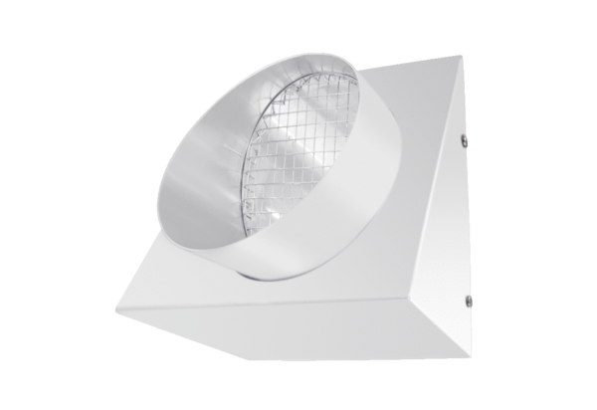Króćce ścienne powietrza wydalanego KW-FL 12WOpakowanie jednostkowe: 1 sztukaAsortyment: K
Numer artykułu: 0152.0076Producent: MAICO

